Resolución del Pleno del Instituto de Transparencia, Acceso a la Información Pública y Protección de Datos Personales del Estado de México y Municipios, con domicilio en Metepec, Estado de México, a cuatro de noviembre dos mil veintiuno.

VISTO el expediente electrónico formado con motivo del recurso de revisión número 04595/INFOEM/IP/RR/2021, interpuesto por el C. xxxxxxxxxxxxxxxxxxxxxxxxxxxxx, en lo sucesivo el Recurrente, en contra de la respuesta de la Junta de Caminos del Estado de México, en lo subsecuente El Sujeto Obligado, se procede a dictar la presente resolución.

A N T E C E D E N T E S

PRIMERO. De la solicitud de información.
En fecha trece de julio de dos mil veintiuno, el Recurrente, presentó a través del Sistema de Acceso a la Información Mexiquense (SAIMEX), ante el Sujeto Obligado, la solicitud de acceso a la información pública, a la que se le asignó el número de expediente 00038/JC/IP/2021, mediante la cual solicitó lo siguiente:

“Monto anual que se le ha pagado al concesionario del contrato del PPS Vialidades, desde el inicio del contrato a la fecha. Multas que ha impuesto el gobierno del estado al concesionario del PPS Vialidades , por algún incumplimiento de contrato. Desglosar por multa, monto y motivo. Copia del contrato y Modificaciones al contrato.” (Sic).

MODALIDAD DE ENTREGA: A través del SAIMEX.

SEGUNDO. De la solicitud de prórroga por parte del Sujeto Obligado.
De las constancias que obran en el sistema SAIMEX, se advierte que en fecha dieciséis de agosto de dos mil veintiuno, El Sujeto Obligado solicitó una ampliación de plazo, para dar respuesta a la solicitud de información, en los siguientes términos:

“Con fundamento en el artículo 163 de la Ley de Transparencia y Acceso a la Información Pública del Estado de México y Municipios, se le hace de su conocimiento que el plazo de 15 días hábiles para atender su solicitud de información ha sido prorrogado por 7 días en virtud de las siguientes razones:

Se adjunta oficio de respuesta No. 0332/201, y acta de la Décima Séptima Sesión Extraordinaria del ejercicio 2021, del Comité de Transparencia de este Organismo.

ING. ARTURO RENÉ JUÁREZ GARCÍA
Responsable de la Unidad de Transparencia” (Sic).

- Adjuntando a dicha solicitud de prórroga, los archivos denominados “17a. sesión extraordinaria 2021.pdf” y “oficio 332_2021 - aprobación de ampliación de plazo.pdf”; los cuales, no se inserta por ser del conocimiento de las partes.

TERCERO. De la respuesta del Sujeto Obligado.
De las constancias que obran en el sistema SAIMEX, se advierte que en fecha veintiséis de agosto de dos mil veintiuno, El Sujeto Obligado emitió la respuesta en los siguientes términos:

“Se adjunta oficio de respuesta 0350/2021, oficio de respuesta del Servidor Público Habilitado de la Dirección de Conservación de Caminos y acta de la Vigésima Sesión Extraordinaria del ejercicio 2021, del Comité de Transparencia

ATENTAMENTE
ING. ARTURO RENÉ JUÁREZ GARCÍA” (Sic).

- Adjuntando a dicha respuesta, los archivos denominados “20va. Sesión Extraordinaria 2021 (24082021).pdf” y “Oficio de respuesta 0350_2021 y anexo.pdf”; los cuales, no se insertan por ser del conocimiento de las partes, sin embargo, será motivo de estudio en el Considerando correspondiente.

CUARTO. Del recurso de revisión.
Inconforme con la respuesta por parte del Sujeto Obligado, el ahora Recurrente interpuso el presente recurso de revisión en fecha seis de septiembre de dos mil veintiuno, el cual fue registrado en el sistema electrónico con el expediente número 04595/INFOEM/IP/RR/2021, en el cual aduce, las siguientes manifestaciones:

- Acto Impugnado:
“Solicité a la Junta de Caminos me proporcionara información relativa al monto anual que se la ha pagado al concesionario de PPS Vialidades , desde el inicio del contrato a la fecha. El número de multas y el monto de cada una de ellas que se ha impuesto a este concesionario por incumplimiento de contrato , así como la copia del contrato y modificaciones al contrato que se han efectuado a la fecha. La respuesta de la dependencia, es que la información fue clasificada durante 5 años, por lo que no se puede acceder a ella.” (Sic).

- Razones o Motivos de Inconformidad:
“La información que solicitó es relativa al uso y ejercicio de recursos públicos que ejerce la Junta de Caminos y no ha lugar a la clasificación de la información pues el uso y ejercicio de recursos públicos debe ser público. Darse a conocer no viola derechos ni de la autoridad ni de terceros ni los pone en riesgo. No existe justificación para que sea clasificada. En virtud de ello, solicitó el recurso de revisión y se ordene se entregue la información solicitada.” (Sic)

- Adjuntando a dicho recurso, el archivo electrónico denominado “Oficio de respuesta 0350_2021 y anexo.pdf”, cuyo contenido, es la respuesta del Sujeto Obligado.

QUINTO. Del turno del recurso de revisión.
Medio de impugnación que le fue turnado al Comisionado Presidente José Martínez Vilchis, por medio del sistema electrónico, en términos del arábigo 185, fracción I, de la Ley de Transparencia y Acceso a la información Pública del Estado de México y Municipios, del cual recayó acuerdo de admisión en fecha diez de septiembre del año en curso, determinándose en él, un plazo de siete días para que las partes manifestaran lo que a su derecho corresponda en términos del numeral ya citado.

SEXTO. De la etapa de manifestaciones y/o alegatos.
Así, una vez transcurrido el término legal referido se destaca que El Sujeto Obligado en fecha veinte de septiembre del año en curso, remitió su Informe Justificado mediante el archivo electrónico denominado “ INFORME JUSTIFICADO-RR 04595.pdf”; el cual, se puso a la vista a fin de que el Recurrente emitiera alegatos, pruebas o manifestaciones, lo anterior de conformidad con la siguiente imagen:

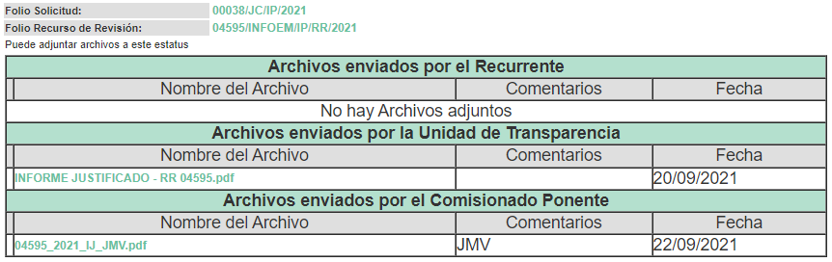

SÉPTIMO. Del cierre de instrucción.
Así, una vez transcurrido el término legal, se decretó el cierre de instrucción en fecha veintiocho de septiembre del año en curso, en términos del artículo 185, Fracción VI, de la Ley de Transparencia y Acceso a la Información Pública del Estado de México y Municipios, iniciando el término legal para dictar resolución definitiva del asunto.

OCTAVO. De la ampliación de término para resolver.
Cabe señalar que en fecha veinticinco de octubre del año en curso, se amplió el término para resolver los recursos de revisión en términos del artículo 180, párrafo tercero de la Ley de Transparencia y Acceso a la Información Pública del Estado de México y Municipios, por un plazo de quince días hábiles.

C O N S I D E R A N D O

PRIMERO. De la competencia.
Este Instituto de Transparencia, Acceso a la Información Pública y Protección de Datos Personales del Estado de México y Municipios, es competente para conocer y resolver el presente recurso de revisión, conforme a lo dispuesto en los artículos 6, apartado A, fracción IV, de la Constitución Política de los Estados Unidos Mexicanos; 5, párrafos trigésimo, trigésimo primero y trigésimo segundo, fracciones IV y V, de la Constitución Política del Estado Libre y Soberano de México; artículos 1, 2 fracción II, 13, 29, 36 fracciones I y II, 176, 178, 179, 181 párrafo tercero y 185 de la Ley de Transparencia y Acceso a la Información Pública del Estado de México y Municipios; y 10, 7, 9 fracciones I y XXIV, y 11 del Reglamento Interior del Instituto de Transparencia, Acceso a la Información Pública y Protección de Datos Personales del Estado de México y Municipios.

SEGUNDO. De los alcances del Recurso de Revisión.
Anterior a todo debe destacarse que el recurso de revisión tiene el fin y alcance que señalan los numerales 176, 179, 181 párrafo cuarto, 194 y 195 y demás aplicables de la Ley de Transparencia y Acceso a la Información Pública del Estado de México y Municipios vigente y será analizado conforme a las actuaciones que obren en el expediente electrónico con la finalidad de reparar cualquier posible afectación al derecho de acceso a la información pública y garantizando el principio rector de máxima publicidad.

TERCERO. Del estudio de las causas de improcedencia.
El estudio de las causas de improcedencia que se hagan valer por las partes o que se advierta de oficio por este Resolutor debe ser objeto de análisis previo al estudio de fondo del asunto ya que el estudio de los presupuestos procesales sobre el inicio o trámite de un proceso genera eficacia jurídica de las resoluciones, más aún que se trata de una figura procesal adoptada en la ley de la materia la cual impide su estudio y resolución cuando una vez admitido el recurso de revisión se advierta una causa de improcedencia que permita sobreseer el recurso de revisión sin estudiar el fondo del asunto; circunstancias anteriores que no son incompatibles con el derecho de acceso a la justicia, ya que éste no se coarta por regular causas de improcedencia y sobreseimiento con tales fines.

IMPROCEDENCIA Y SOBRESEIMIENTO EN EL JUICIO DE AMPARO. LAS CAUSAS PREVISTAS EN LOS ARTÍCULOS 73 Y 74 DE LA LEY DE LA MATERIA, RESPECTIVAMENTE, NO SON INCOMPATIBLES CON EL ARTÍCULO 25.1 DE LA CONVENCIÓN AMERICANA SOBRE DERECHOS HUMANOS.
Del examen de compatibilidad de los artículos 73 y 74 de la Ley de Amparo con el artículo 25.1 de la Convención Americana sobre Derechos Humanos no se advierte que el derecho interno desatienda los estándares que pretenden proteger los derechos humanos en dicho tratado, por regular causas de improcedencia y sobreseimiento que impiden abordar el estudio de fondo del asunto en el juicio de amparo, en virtud de que el propósito de condicionar el acceso a los tribunales para evitar un sobrecargo de casos sin mérito, es en sí legítimo, por lo que esa compatibilidad, en cuanto a los requisitos para la admisibilidad de los recursos dependerá, en principio, de los siguientes criterios: no pueden ser irracionales ni de tal naturaleza que despojen al derecho de su esencia, ni discriminatorios y, en el caso, la razonabilidad de esas causas se justifica por la viabilidad de que una eventual sentencia concesoria tenga un ámbito de protección concreto y no entre en conflicto con el orden jurídico, no son de tal naturaleza que despojen al derecho de su esencia ni tampoco son discriminatorias, pues no existe alguna condicionante para su aplicabilidad, en función de cuestiones personales o particulares del quejoso. Por tanto, las indicadas causas de improcedencia y sobreseimiento no son incompatibles con el citado precepto 25.1, pues no impiden decidir sencilla, rápida y efectivamente sobre los derechos fundamentales reclamados como violados dentro del juicio de garantías.

Por lo que una vez que se analizó el expediente en estudio se cae en la cuenta de que no se actualiza ninguna de las casuales a continuación transcritas:

“Artículo 191. El recurso será desechado por improcedente cuando:
I. Sea extemporáneo por haber transcurrido el plazo establecido en la presente Ley, a partir de la respuesta;
II. Se esté tramitando ante el Poder Judicial de la Federación algún recurso o medio de defensa interpuesto por el recurrente;
III. No actualice alguno de los supuestos previstos en la presente Ley;
IV. No se haya desahogado la prevención en los términos establecidos en la presente Ley;
V. Se impugne la veracidad de la información proporcionada;
VI. Se trate de una consulta, o trámite en específico; y
VII. El recurrente amplíe su solicitud en el recurso de revisión, únicamente respecto de los nuevos contenidos.”

Ya que no fue interpuesto de forma extemporánea, no se está tramitando ante el Poder Judicial Federal, no es una consulta, o trámite en específico, ni tampoco se advierte que el recurrente amplíe su solicitud en el recurso de revisión, por lo que al no existir causas de improcedencia invocadas por las partes ni advertidas de oficio, este Órgano Garante de la Transparencia se avoca al análisis del fondo del asunto que nos ocupa.

Así las cosas, al no existir causas de improcedencia invocadas por las partes ni advertidas de oficio por este Resolutor, se procede al análisis del fondo de los asuntos en los siguientes términos.

CUARTO. Del estudio y resolución del asunto.
Ahora bien, se procede al análisis del presente recurso, así como al contenido íntegro de las actuaciones que obran en el expediente electrónico, para así estar en posibilidad este Órgano Colegiado de dictar el fallo correspondiente conforme a derecho, tomando en consideración los elementos aportados por las partes y apegándose en todo momento al principio de máxima publicidad consagrado en nuestra Constitución Federal, Local y demás leyes aplicables en la materia, así como en los tratados internacionales en los que el Estado Mexicano sea parte, en concordancia con el artículo 8, de la Ley de Transparencia local.

En este sentido nuestro estudio versará en determinar si la información remitida mediante respuesta, colma el derecho de acceso a la información solicitado por la parte Recurrente, para ello analizaremos lo solicitado y la información proporcionada.

REQUERIMIENTOS SOLICITADOS:

- Monto anual que se le ha pagado al concesionario del contrato del PPS Vialidades, desde el inicio del contrato a la fecha.
- Multas que ha impuesto el Gobierno del Estado al concesionario del PPS Vialidades, por algún incumplimiento de contrato.
- Desglosar por multa, monto y motivo.
- Copia del contrato y Modificaciones al contrato.

Atento a la solicitud de información El Sujeto Obligado, emitió su respuesta mediante la cual, remitió lo siguiente:

- Oficio número 0350/2021, de fecha 26 de agosto de 2021, firmado por el Jefe de la Unidad de planeación y Tecnologías de Información y Comunicación y Titular de la Unidad de Transparencia de la Junta de Caminos del Estado de México, mediante el cual, remite el oficio N° 220C0101020100L/283/2021, firmado por el Servidor Público Habilitado de la Dirección de Conservación de Caminos, en el que informa que la información solicitada con número de folio 00038/JC/IP/2021, se encuentra RESERVADA por un periodo de 5 años a partir de su clasificación.

- Acta de la Vigésima Sesión Extraordinaria, del Ejercicio 2021 del Comité de Transparencia No. JC/CT/EXT/020-2021, de fecha 24 de agosto de 2021; mediante la cual, los integrantes del Comité de Transparencia de la Junta de Caminos del Estado de México, aprueban por unanimidad la propuesta de clasificación de información como RESERVADA, presentada por el Servidor Público Habilitado de la Dirección de Conservación de Caminos, en la que informan de la existencia de un procedimiento administrativo en trámite en la Unidad Jurídica Consultiva y de Igualdad de Género, con número UJCIG/003/2021, y que aún no ha quedado firme.

Es así que derivado de la respuesta emitida por El Sujeto Obligado, El Recurrente, interpuso el presente recurso de revisión, señalando sustancialmente como sus razones o motivos de inconformidad, lo siguiente:

“…La respuesta de la dependencia, es que la información fue clasificada durante 5 años, por lo que no se puede acceder a ella.”

“La información que solicitó es relativa al uso y ejercicio de recursos públicos que ejerce la Junta de Caminos y no ha lugar a la clasificación de la información pues el uso y ejercicio de recursos públicos debe ser público. Darse a conocer no viola derechos ni de la autoridad ni de terceros ni los pone en riesgo. No existe justificación para que sea clasificada. En virtud de ello, solicitó el recurso de revisión y se ordene se entregue la información solicitada.”

No obstante lo anterior, el Sujeto Obligado bajo el principio de máxima publicidad y con el fin de cumplir con la pretensión del Recurrente, mediante su informe justificado ratificó su respuesta primigenia, argumentado lo siguiente:
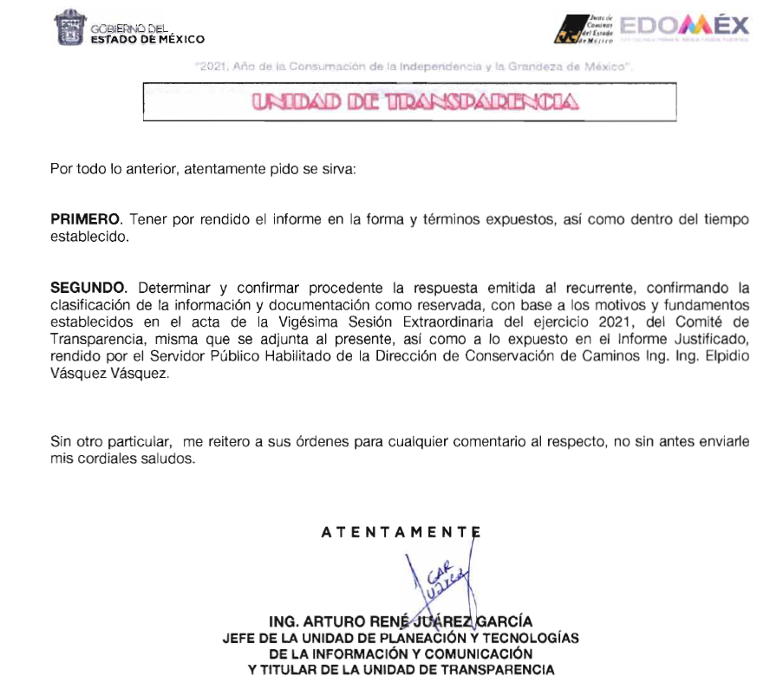
Ahora bien, es importante señalar que se omite el estudio de la naturaleza jurídica de la información pública solicitada, en virtud de que el Sujeto Obligado en su respuesta aceptó contar con la información solicitada, de lo que se deduce que, derivado de sus facultades y atribuciones, genera posee y administra dicha información.

De hecho el estudio de la naturaleza jurídica de la información pública solicitada, tiene por objeto determinar si ésta la genera, posee o administra el Sujeto Obligado; sin embargo, en aquellos casos en que éste la asume, ello implica que la genera, posee o administra, por consiguiente, a nada práctico conduce su estudio, ya que se insiste la información pública solicitada, fue asumida por El Sujeto Obligado.

Por tanto, es importante señalar que el artículo 4, párrafo segundo de la Ley de Transparencia y Acceso a la Información Pública del Estado de México y Municipios, dispone lo siguiente:

“Artículo 4. …
Toda la información generada, obtenida, adquirida, transformada, administrada o en posesión de los sujetos obligados es pública y accesible de manera permanente a cualquier persona, en los términos y condiciones que se establezcan en los tratados internacionales de los que el Estado mexicano sea parte, en la Ley General, la presente Ley y demás disposiciones de la materia, privilegiando el principio de máxima publicidad de la información. Solo podrá ser clasificada excepcionalmente como reservada temporalmente por razones de interés público, en los términos de las causas legítimas y estrictamente necesarias previstas por esta Ley.
( ...)”

De lo anterior se desprende que la información generada, obtenida, adquirida, transmitida, administrada o en posesión de los Sujetos Obligados, será accesible de manera permanente a cualquier persona, privilegiando el principio de máxima publicidad de la información; sin embargo, ésta también es susceptible de ser clasificada como RESERVADA siempre que existan razones de interés público, en los términos de la Ley citada.

Asimismo, es de recalcar que toda vez que existe un pronunciamiento por parte del Sujeto Obligado respecto al estado que guarda la información solicitada por el Recurrente, este Órgano Garante estima conveniente señalar que no está facultado para manifestarse sobre la veracidad de la información proporcionada, ya que no existe precepto legal alguna en la Ley de la Materia que permita, vía recurso de revisión, que se pronuncia al respecto. Por analogía, sirve de apoyo a lo anterior el Criterio 31-10 emitido por el entonces Instituto Federal de Accesos a la Información y Protección de Datos, que a la letra establece lo siguiente:

“El Instituto Federal de Acceso a la Información y Protección de Datos no cuenta con facultades para pronunciarse respecto de la veracidad de los documentos proporcionados por los sujetos obligados. El Instituto Federal de Acceso a la Información y Protección de Datos es un órgano de la Administración Pública Federal con autonomía operativa, presupuestaria y de decisión, encargado de promover y difundir el ejercicio del derecho de acceso a la información; resolver sobre la negativa de las solicitudes de acceso a la información; y proteger los datos personales en poder de las dependencias y entidades. Sin embargo, no está facultado para pronunciarse sobre la veracidad de la información proporcionada por las autoridades en respuesta a las solicitudes de información que les presentan los particulares, en virtud de que en los artículos 49 y 50 de la ley Federal de Transparencia y Accesos a la Información Pública Gubernamental no se prevé una causal que permita al Instituto Federal de Acceso a la Información y Protección de Datos conocer, vía recurso de revisión, al respecto.”

De la lectura a la respuesta dada y el Informe Justificado remitido por el Sujeto Obligado, se desglosa que el expediente del Proyecto de Prestación de Servicios denominado PPS, relativa al:

- Contrato;
- Convenios Modificatorios al Contrato;
- Información Financiera;
- Acuerdos y toda la documentación y actuaciones que de las mismas se generaron.

Se encuentran en Procedimiento Administrativo en trámite que no ha quedado firme, en la Unidad Jurídica Consultiva y de Igualdad de Género, con número UJCIG/003/2021.

Lo anterior, se desprende que el Sujeto Obligado, determinó que la información requerida encuadra en los supuestos del artículo 140, fracción VIII, de la Ley de Transparencia y Acceso a la Información Pública del Estado de México y Municipios.

Por lo que resulta necesario, analizar dicho Acuerdo de Reserva de la información antes referida, entregado por el Sujeto Obligado, en su respuesta e informe justificado, a fin de establecer si el Comité de Transparencia cumplió cabalmente con las formalidades exigidas por con el artículo 113, fracción VI, de la Ley General de Transparencia y Acceso a la Información Pública, numeral vigésimo cuarto, fracción II, de los Lineamientos Generales en Materia de Clasificación y Desclasificación de la Información, así como para la Elaboración de Versiones Públicas, así como los artículos 91, 128, 129, 140, fracción V, numeral I y 141, de la Ley de Transparencia y Acceso a la Información Pública del Estado de México y Municipios:

 | Cumplió: | Contenido
Número de folio de la solicitud | Sí | 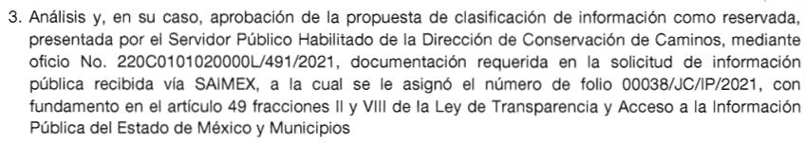
Referencia de la información solicitada | Sí | 
Causal aplicable del artículo 113 de la Ley General, vinculándola con el Lineamiento específico del presente ordenamiento y, cuando corresponda, el supuesto normativo que expresamente le otorga el carácter de información reservada | Sí | 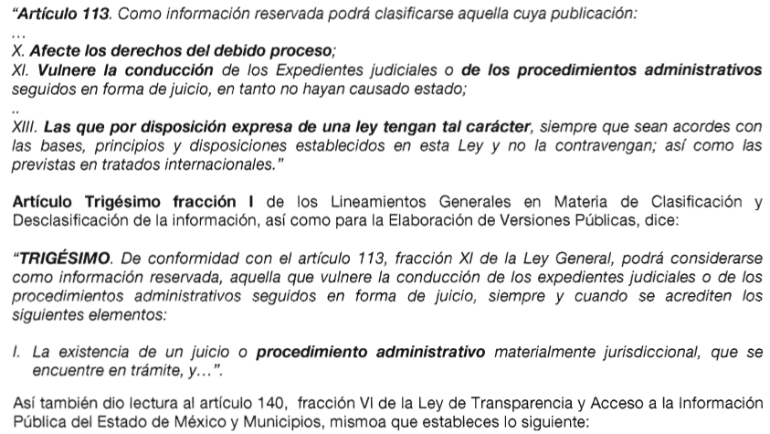
Fundamento y Motivación Legal | Sí. | 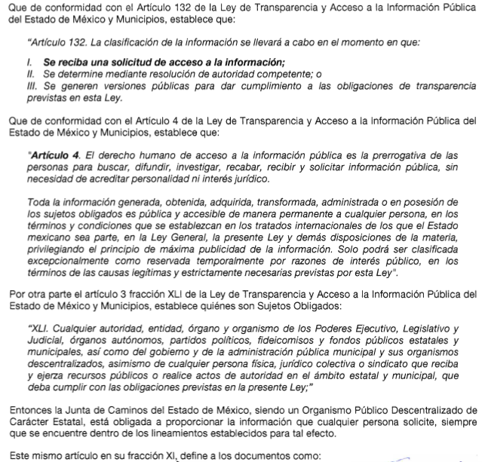  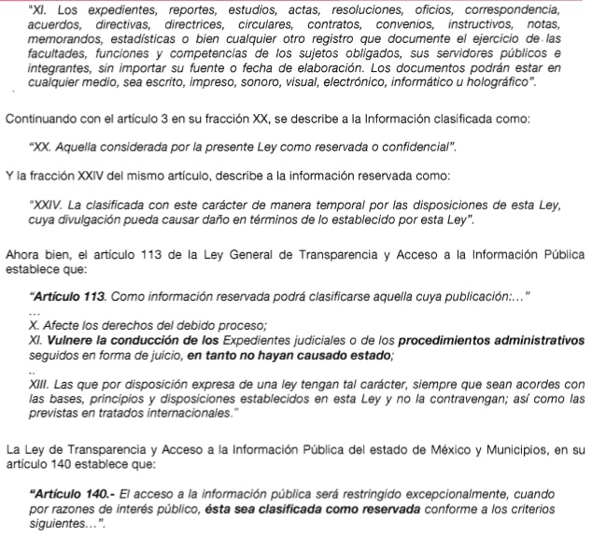
Conexión entre los fundamentos y motivos que dieron origen a la Reserva de la información | No | 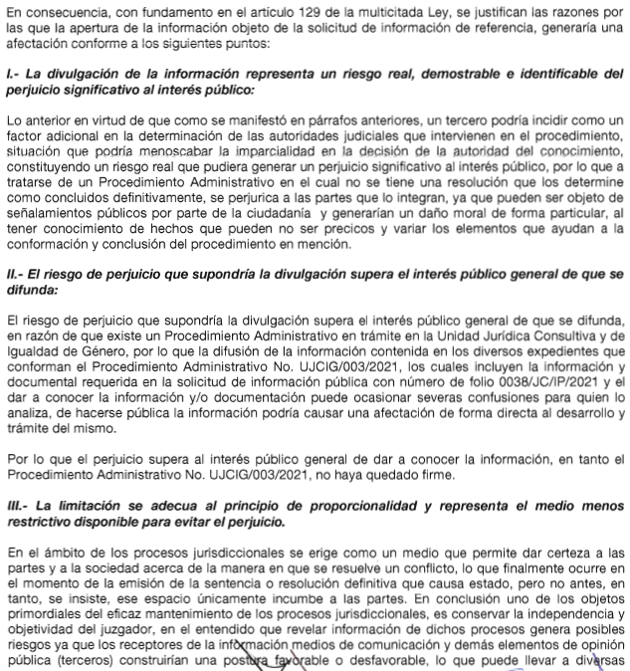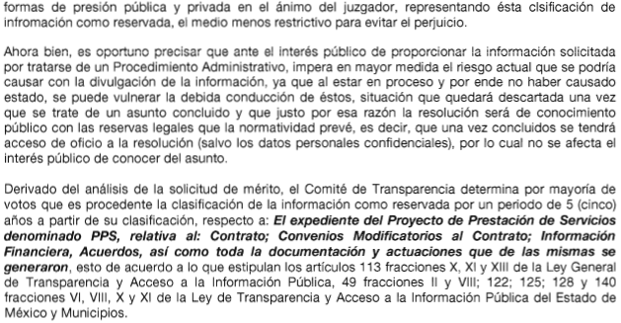
Prueba de Daño
Riesgo Real, Demostrable e Identificable  (Modo, Tiempo y Lugar) | No | 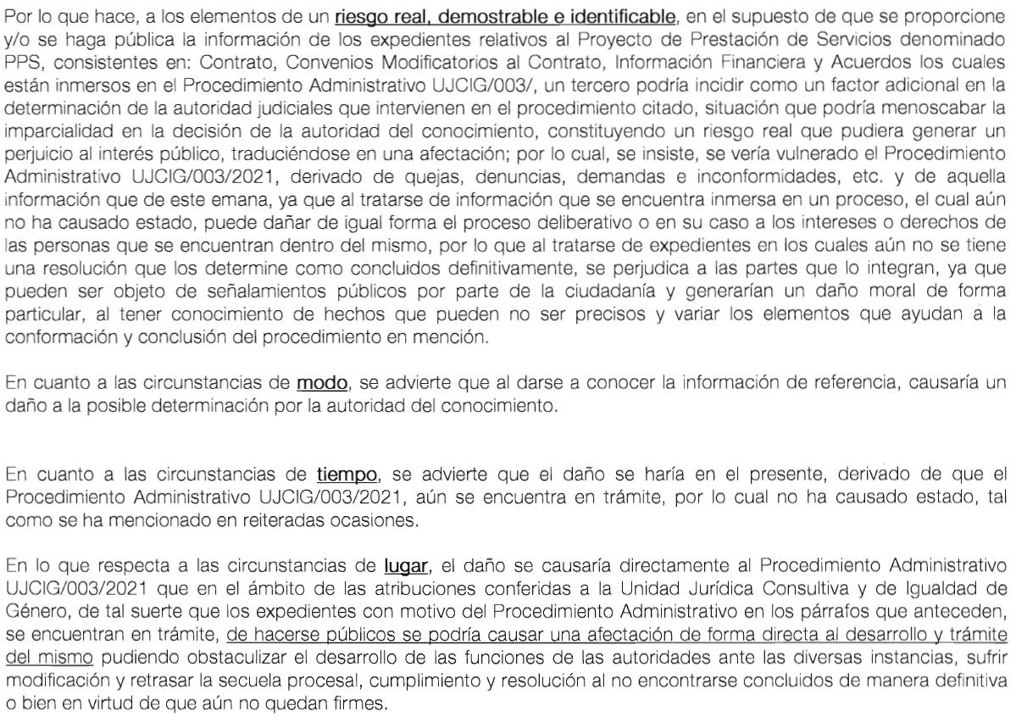
Temporalidad de la Reserva de la información | Sí |   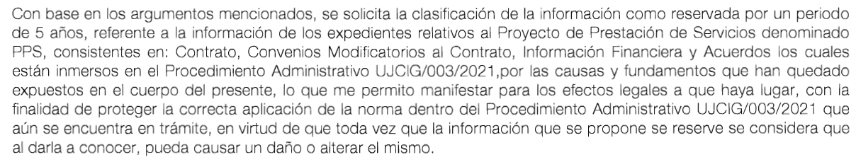
Autoridades competentes. | Sí |   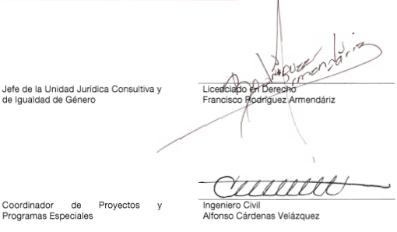

Es así que, del análisis del Acta de la Vigésima Sesión Extraordinaria, del Ejercicio 2021 del Comité de Transparencia No. JC/CT/EXT/020-2021, de fecha 24 de agosto de 2021, emitida por el Comité de Transparencia, es menester precisar que para que se trate de un juicio o procedimiento administrativo materialmente jurisdiccional, debe cumplirse con lo dispuesto en los Lineamientos Generales en materia de clasificación y desclasificación de la información, así como lo sostenido por la Segunda Sala de la Suprema Corte de Justicia de la Nación, en la Tesis 2a./J. 22/2003, consistente en que un “procedimiento en forma de juicio”, debe entenderse lato sensu, no únicamente comprendiendo los procedimientos en que la autoridad dirime una controversia entre las partes, sino que deben incluir todos aquellos procedimientos en que una autoridad frente a la particular, prepara su resolución definitiva, aunque sólo sea un trámite para cumplir con la garantía de audiencia, tal como se muestra a continuación:

“PROCEDIMIENTOS EN FORMA DE JUICIO SEGUIDOS POR AUTORIDADES DISTINTAS DE TRIBUNALES A QUE SE REFIERE EL ARTÍCULO 114, FRACCIÓN II, PÁRRAFO SEGUNDO, DE LA LEY DE AMPARO. SU CONCEPTO COMPRENDE TANTO AQUELLOS EN QUE LA AUTORIDAD DIRIME UNA CONTROVERSIA ENTRE PARTES CONTENDIENTES, COMO LOS PROCEDIMIENTOS MEDIANTE LOS QUE LA AUTORIDAD PREPARA SU RESOLUCIÓN DEFINITIVA CON INTERVENCIÓN DEL PARTICULAR. La Ley de Amparo establece que tratándose de actos dentro de un procedimiento, la regla general, con algunas excepciones, es que el juicio constitucional sólo procede hasta la resolución definitiva, ocasión en la cual cabe alegar tanto violaciones de fondo como de procedimiento, sistema que tiene el propósito de armonizar la protección de las garantías constitucionales del gobernado, con la necesidad de asegurar la expeditez de las diligencias procedimentales. Tal es la estructura que dicha Ley adopta en el amparo directo, así como en los procedimientos de ejecución y en los procedimientos de remate, como lo establece en sus artículos 158 y 114, fracción III, respectivamente. Por tanto, al establecer el segundo párrafo de la fracción II del artículo 114 acabado de citar, que cuando el acto reclamado de autoridades distintas de tribunales judiciales, administrativos o del trabajo, emanen de un procedimiento en forma de juicio, el amparo sólo procede en contra de la resolución definitiva, debe interpretarse de manera amplia la expresión "procedimiento en forma de juicio", comprendiendo aquellos en que la autoridad dirime una controversia entre partes contendientes, así como todos los procedimientos en que la autoridad, frente al particular, prepara su resolución definitiva, aunque sólo sea un trámite para cumplir con la garantía de audiencia, pues si en todos ellos se reclaman actos dentro de procedimiento, en todos debe de aplicarse la misma regla, conclusión que es acorde con la interpretación literal de dicho párrafo.”

Ahora bien, para el caso de la información de carácter RESERVADA, se debe atender a lo establecido en los artículos 122, 125, 126, 127, 128, 129, 130, 131, 132, 133, 134, 135, 137, 140 fracción VIII, 141 y 142, de la Ley de Transparencia Estatal, que a la letra estipulan lo siguiente:

“Artículo 122. La clasificación es el proceso mediante el cual el sujeto obligado determina que la información en su poder actualiza alguno de los supuestos de reserva o confidencialidad, de conformidad con lo dispuesto en el presente título.

Los supuestos de reserva o confidencialidad previstos en las leyes deberán ser acordes con las bases, principios y disposiciones establecidos en la Ley General y, en ningún caso, podrán contravenirla.

Los titulares de las áreas de los sujetos obligados serán los responsables de clasificar la información, de conformidad con lo dispuesto en la presente Ley y demás disposiciones jurídicas aplicables.

Artículo 125. La información clasificada como reservada, de acuerdo a lo establecido en esta Ley podrá permanecer con tal carácter hasta por un periodo de cinco años, contados a partir de su clasificación, salvo que antes del cumplimiento del periodo de restricción, dejaran de existir los motivos de su reserva.

Los titulares de las áreas deberán determinar que el plazo de reserva sea el estrictamente necesario para proteger la información mientras subsistan las causas que dieron origen a la clasificación, salvaguardando el interés público protegido y tomarán en cuenta las razones que justifican el periodo de reserva establecido.

Excepcionalmente los sujetos obligados con la aprobación de su Comité de Transparencia, podrán ampliar el periodo de reserva hasta por un plazo de cinco años adicionales y por una sola vez, siempre y cuando justifiquen que subsisten las causas que dieron origen a su clasificación, mediante la aplicación de una prueba de daño.

Cuando expiren los plazos de clasificación o se trate de información cuya publicación pueda ocasionar la destrucción o inhabilitación de la infraestructura de carácter estratégico para la provisión de bienes o servicios públicos, que a juicio de un sujeto obligado sea necesario ampliar nuevamente el periodo de reserva de la información, el Comité de Transparencia respectivo deberá hacer la solicitud correspondiente al Instituto, debidamente fundada y motivada, aplicando la prueba de daño y señalando el plazo de reserva, por lo menos con tres meses de anticipación al vencimiento del periodo.

Artículo 126. Cada área del sujeto obligado elaborará un índice de los expedientes clasificados como reservados, por área responsable de la información y tema.

El índice deberá elaborarse semestralmente y publicarse en formatos abiertos al día siguiente de su elaboración. Dicho índice deberá indicar el área que generó la información, el nombre del documento, si se trata de una reserva completa o parcial, la fecha en que inicia y finaliza la reserva, su justificación, el plazo de reserva y, en su caso, las partes del documento que se reservan y si se encuentra en prórroga.

Artículo 127. Los índices de los expedientes clasificados como reservados serán información pública y deberán ser publicados en el sitio de internet de los sujetos obligados, así como en la Plataforma Nacional.

En ningún caso el índice será considerado como información reservada.

Artículo 128. En los casos en que se niegue el acceso a la información, por actualizarse alguno de los supuestos de clasificación, el Comité de Transparencia deberá confirmar, modificar o revocar la decisión.

Para motivar la clasificación de la información y la ampliación del plazo de reserva, se deberán señalar las razones, motivos o circunstancias especiales que llevaron al sujeto obligado a concluir que el caso particular se ajusta al supuesto previsto por la norma legal invocada como fundamento. Además, el sujeto obligado deberá, en todo momento, aplicar una prueba de daño.

Tratándose de aquélla información que actualice los supuestos de clasificación, deberá señalarse el plazo al que estará sujeto la reserva.

Artículo 129. En la aplicación de la prueba de daño, el sujeto obligado deberá precisar las razones objetivas por las que la apertura de la información generaría una afectación, justificando que:

I. La divulgación de la información representa un riesgo real, demostrable e identificable del perjuicio significativo al interés público o a la seguridad pública;
II. El riesgo de perjuicio que supondría la divulgación supera el interés público general de que se difunda; y
III. La limitación se adecua al principio de proporcionalidad y representa el medio menos restrictivo disponible representa el medio menos restrictivo disponible para evitar el perjuicio.

Artículo 130. Los sujetos obligados deberán aplicar, de manera restrictiva y limitada, las excepciones al derecho de acceso a la información y sólo podrán invocarlas cuando acrediten su procedencia, sin ampliar las excepciones o supuestos de reserva o confidencialidad previstos en la Ley General y la presente Ley, aduciendo analogía o mayoría de razón.

Artículo 131. La carga de la prueba para justificar toda negativa de acceso a la información, por actualizarse cualquiera de los supuestos de clasificación previstos en esta Ley corresponderá a los sujetos obligados; en tal caso deberá fundar y motivar debidamente la clasificación de la información, de conformidad con lo previsto en la presente Ley.

Artículo 132. La clasificación de la información se llevará a cabo en el momento en que:
I. Se reciba una solicitud de acceso a la información;
II. Se determine mediante resolución de autoridad competente; o
III. Se generen versiones públicas para dar cumplimiento a las obligaciones de transparencia previstas en esta Ley.

Tratándose de información reservada, los titulares de las áreas deberán revisar la clasificación al momento de la recepción de una solicitud, para verificar si subsisten las causas que le dieron origen.

Artículo 133. Los documentos clasificados total o parcialmente deberán llevar una leyenda que indique tal carácter, la fecha de clasificación, el fundamento legal y, en su caso, el periodo de reserva.

Artículo 134. Los sujetos obligados no podrán emitir acuerdos de carácter general ni particular que clasifiquen documentos o información como reservada. La clasificación podrá establecerse de manera parcial o total de acuerdo al contenido de la información del documento y deberá estar acorde con la actualización de los supuestos definidos en el presente Título como información clasificada.

En ningún caso se podrán clasificar documentos antes de que se genere la información.

La clasificación de información se realizará conforme a un análisis caso por caso, mediante la aplicación de la prueba de daño.
Artículo 135. Los lineamientos generales que se emitan al respecto en materia de clasificación de la información reservada y confidencial y, para la elaboración de versiones públicas, serán de observancia obligatoria para los sujetos obligados.

Artículo 137. Cuando un mismo medio, impreso o electrónico, contenga información pública y reservada o confidencial, la Unidad de Transparencia para efectos de atender una solicitud de información, deberán elaborar una versión pública en la que se testen las partes o secciones clasificadas, indicando su contenido de manera genérica y fundando y motivando su clasificación.

Artículo 140. El acceso a la información pública será restringido excepcionalmente, cuando por razones de interés público, ésta sea clasificada como reservada, conforme a los criterios siguientes:

(…)
VIII. Vulnere la conducción de los expedientes judiciales o de los procedimientos administrativos seguidos en forma de juicio, en tanto no hayan quedado firmes;
(…)

Artículo 141. Las causales de reserva previstas en este Capítulo se deberán fundar y motivar, a través de la aplicación de la prueba de daño a la que se hace referencia en el presente Título.

Artículo 142. Bajo ninguna circunstancia podrá invocarse el carácter de reservado cuando:
I. Se trate de violaciones graves de derechos humanos, calificada así por autoridad competente;
II. Se trate de la investigación de posibles violaciones graves de derechos humanos aun cuando no exista pronunciamiento previo de autoridad competente, cuando se determine, a partir de criterios cuantitativos y cualitativos la trascendencia social de las violaciones;
III. Se trate de delitos de lesa humanidad conforme a los tratados ratificados por el Senado de la República, las resoluciones emitidas por organismos internacionales cuya competencia sea reconocida por el Estado Mexicano, así como en las disposiciones jurídicas aplicables; y
IV. Se trate de información relacionada con actos de corrupción de conformidad con las disposiciones jurídicas aplicables.”

Así como lo dispuesto por los Lineamientos Generales en materia de Clasificación y Desclasificación de la Información, así como para la Elaboración de Versiones Públicas, atendiendo a lo dispuesto en los identificados como Décimo Tercero, Décimo Cuarto, Trigésimo, Quincuagésimo Primero, Quincuagésimo Segundo y Quincuagésimo Tercero.

Es así que, en los casos en los que se clasifique información como RESERVADA, el Sujeto Obligado debe motivar la clasificación, señalando las razones, motivos o circunstancias especiales que lo llevaron a concluir que el caso concreto se ajusta a la hipótesis prevista por la norma legal que fundamenta el acto, debiendo aplicar una prueba de daño, en la que se precisen:

- Las razones objetivas por las que la exhibición de la información generaría una afectación;
- Justificando que la divulgación de la información representa un riesgo real, demostrable e identificable en perjuicio del interés público o la seguridad pública;
- Justificando que el riesgo del perjuicio que supondría dicha divulgación, supera el interés público general de que se difunda; y
- La limitación se adecua al principio de proporcionalidad y representa el medio menos restrictivo disponible para evitar el perjuicio.

Atento a lo anterior, el Sujeto Obligado, no realizó la prueba de daño ni precisó las razones por las cuales la apertura de la información generaría una afectación, para ello no refirió que su divulgación representa un riesgo real, demostrable e identificable; además no estableció que el perjuicio supera de momento el interés público general que pudiera existir sobre la información requerida; pues, podría obstruir las actividades de investigación desempeñadas por la Unidad Jurídica Consultiva y de Igualdad de Género del Sujeto Obligado, con lo que se pondría en riesgo el resultado de la inspección que se lleva a cabo, derivada del procedimiento administrativo de investigación bajo el número de expediente UJCIG/003/2021.

Es así que, este Órgano Garante determina que la resolución en el Acuerdo No. JC/CT/EXT/020-2021/SEGUNDO, inmerso en el Acta de la Vigésima Sesión Extraordinaria, del Ejercicio 2021 del Comité de Transparencia No. JC/CT/EXT/020-2021, de fecha 24 de agosto de 2021, emitida por el Comité de Transparencia no se encuentra debidamente fundada y motivada, en términos de lo dispuesto en los artículos 128 y 129, de la Ley de Trasparencia y Acceso a la Información Pública del Estado de México y Municipios, la resolución por medio de la cual el Sujeto Obligado determinó clasificar como información RESERVADA la documentación antes referida, la cual se encuentran relacionada con la solicitud de información, motivo del presente estudio.

- DE LA VERSIÓN PÚBLICA.
En la elaboración de la versión pública se deberá considera lo dispuesto en los artículos 3 fracciones IX, XX, XXI y XLV, 91 y 132 fracciones II y III, de la Ley de Transparencia y Acceso a la Información Pública del Estado de México y Municipios que establecen:

Artículo 3. Para los efectos de la presente Ley se entenderá por:
[…]
IX. Datos personales: La información concerniente a una persona, identificada o identificable según lo dispuesto por la Ley de Protección de Datos Personales del Estado de México;
XX. Información clasificada: Aquella considerada por la presente Ley como reservada o confidencial;
XXI. Información confidencial: Se considera como información confidencial los secretos bancario, fiduciario, industrial, comercial, fiscal, bursátil y postal, cuya titularidad corresponda a particulares, sujetos de derecho internacional o a sujetos obligados cuando no involucren el ejercicio de recursos públicos;
…
XLV. Versión pública: Documento en el que se elimine, suprime o borra la información clasificada como reservada o confidencial para permitir su acceso.
[…]
Artículo 91. El acceso a la información pública será restringido excepcionalmente, cuando ésta sea clasificada como reservada o confidencial.
Artículo 132. La clasificación de la información se llevará a cabo en el momento en que:
I. Se reciba una solicitud de acceso a la información;
II. Se determine mediante resolución de autoridad competente; o
III. Se generen versiones públicas para dar cumplimiento a las obligaciones de transparencia previstas en esta Ley.
[…]

De este modo, en armonía entre los principios constitucionales de máxima publicidad y de protección de datos personales, la Ley permite la elaboración de versiones públicas en las que se suprima aquella información relacionada con la vida privada de los particulares.

Por otro lado, los Lineamientos Generales en Materia de Clasificación y Desclasificación de la Información, así como para la elaboración de Versiones Públicas, emitidos por el Consejo Nacional del Sistema Nacional de Transparencia, Acceso a la Información Pública y Protección de Datos Personales, publicados en el Diario Oficial de la Federación el día quince de abril de dos mil dieciséis, tienen por objeto establecer los criterios con base en los cuales los sujetos obligados clasificarán como reservada o confidencial la información que posean, desclasificarán y generarán, en su caso, versiones públicas de expedientes o documentos que contengan partes o secciones clasificadas.

Entorno a lo que aquí nos interesa, los Lineamientos Quincuagésimo sexto, Quincuagésimo séptimo y Quincuagésimo octavo, establecen lo siguiente:

Quincuagésimo sexto. La versión pública del documento o expediente que contenga partes o secciones reservadas o confidenciales, será elaborada por los sujetos obligados, previo pago de los costos de reproducción, a través de sus áreas y deberá ser aprobada por su Comité de Transparencia.

Quincuagésimo séptimo. Se considera, en principio, como información pública y no podrá omitirse de las versiones públicas la siguiente:

I. La relativa a las Obligaciones de Transparencia que contempla el Título V de la Ley General y las demás disposiciones legales aplicables;
II. El nombre de los servidores públicos en los documentos, y sus firmas autógrafas, cuando sean utilizados en el ejercicio de las facultades conferidas para el desempeño del servicio público, y
III. La información que documente decisiones y los actos de autoridad concluidos de los sujetos obligados, así como el ejercicio de las facultades o actividades de los servidores públicos, de manera que se pueda valorar el desempeño de los mismos.

Lo anterior, siempre y cuando no se acredite alguna causal de clasificación, prevista en las leyes o en los tratados internaciones suscritos por el Estado mexicano.

Quincuagésimo octavo. Los sujetos obligados garantizarán que los sistemas o medios empleados para eliminar la información en las versiones públicas no permitan la recuperación o visualización de la misma.

Por lo tanto, la entrega de documentos en su versión pública debe acompañarse necesariamente del Acuerdo del Comité de Transparencia que la sustente el cual debe estar debidamente fundado y motivado, en el que se expongan los fundamentos y razonamientos que llevaron al Sujeto Obligado a testar, suprimir o eliminar datos de dicho soporte documental, ya que no hacerlo, se reitera que lo entregado no tendría un sustento jurídico ni resultaría ser una versión pública, sino más bien una documentación ilegible, incompleta o tachada; ya que el no justificar las causas o motivos por las que no se aprecian determinados datos -ya sea porque se testan o suprimen- deja al solicitante en estado de incertidumbre, al no conocer o comprender porque no aparecen en la documentación respectiva.

Por lo que respecta al Acuerdo del Comité de Transparencia que la sustente la versión pública, de la documentación a entregar, deberá ser notificado mediante el SAIMEX.

En ese tenor y de acuerdo a la interpretación en el orden administrativo que le da la Ley de la materia a este Instituto específicamente, en términos de su artículo 36, fracción I, de la Ley de Transparencia y Acceso a la Información Pública del Estado de México y Municipios, a efecto de salvaguardar el derecho de acceso a la información pública consignado a favor del Recurrente.

En mérito de lo expuesto en líneas anteriores, resultan fundados los motivos de inconformidad esgrimidos por el Recurrente en su medio de impugnación que fue materia de estudio, por ello con fundamento en la primera hipótesis de la fracción III, del artículo 186, de la Ley de Transparencia y Acceso a la Información Pública del Estado de México y Municipios, se REVOCA la respuesta a la solicitud de información número 00038/JC/IP/2021, que ha sido materia del presente fallo.

Por lo antes expuesto y fundado es de resolverse y,

S E R E S U E L V E

PRIMERO. Se REVOCA la respuesta entregada por El Sujeto Obligado a la solicitud de información número 00038/JC/IP/2021, por resultar fundados los motivos de inconformidad vertidos por el Recurrente, en términos del Considerando CUARTO de ésta resolución.

SEGUNDO. Se ORDENA al Sujeto Obligado haga entrega al Recurrente en términos del Considerando CUARTO de esta resolución, a través del Sistema de Acceso a la Información Mexiquense (SAIMEX), de ser procedente en versión pública, desde el inicio del contrato a la fecha de la solicitud de información, lo siguiente:

- Documento donde conste el monto anual pagado al concesionario del Proyecto de Prestación de Servicios denominado PPS.

- Documento donde conste el monto y motivo de las multas que ha impuesto el Gobierno del Estado de México al concesionario del Proyecto de Prestación de Servicios denominado PPS, por incumplimiento de contrato.

- El Contrato y los convenios modificatorios al contrato formalizado con el concesionario del Proyecto de Prestación de Servicios denominado PPS.

Para la entrega en versión pública deberá emitir el Acuerdo del Comité de Transparencia en términos de los artículos 49, fracción VIII y 132 fracción II de la Ley de Transparencia y Acceso a la Información Pública del Estado de México y Municipios, en el que funde y motive las razones sobre los datos que se supriman o eliminen y se ponga a disposición del Recurrente.

De ser el caso que la información respecto de la que se ordena la entrega de la información descrita en Resolutivo SEGUNDO, inciso 2) no haya causado estado y concurra con alguna causal de reserva, el Sujeto Obligado deberá emitir y entregar el Acuerdo de Clasificación como INFORMACIÓN RESERVADA que emita el Comité de Transparencia, de conformidad con los artículos 128, 129, 135 y 140, de la Ley de Transparencia y Acceso a la Información Pública del Estado de México y Municipios, que sustente su clasificación en términos del Considerando Cuarto de esta resolución.

TERCERO. NOTIFÍQUESE la presente resolución al Titular de la Unidad de Transparencia del Sujeto Obligado, para que conforme al artículo 186, último párrafo, 189, segundo párrafo y 194, de la Ley de Transparencia y Acceso a la Información Pública del Estado de México y Municipios; dé cumplimiento a lo ordenado dentro del plazo de diez días hábiles, debiendo informar a este Instituto en un plazo de tres días hábiles siguientes sobre el cumplimiento dado a la presente.

CUARTO. De conformidad con el artículo 198, de la Ley de Transparencia y Acceso a la Información Pública del Estado de México y Municipios, de considerarlo procedente, el Sujeto Obligado de manera fundada y motivada, podrá solicitar una ampliación de plazo para el cumplimiento de la presente resolución.

QUINTO. NOTIFÍQUESE al Recurrente la presente resolución a través del Sistema de Acceso a la Información Mexiquense (SAIMEX) y hágase de su conocimiento que en caso de considerar que le causa algún perjuicio, podrá promover el Juicio de Amparo en los términos de las leyes aplicables, de acuerdo a lo estipulado por el artículo 196, de la Ley de Transparencia y Acceso a la Información Pública del Estado de México y Municipios.

ASÍ LO RESUELVE, POR UNANIMIDAD DE VOTOS, EL PLENO DEL INSTITUTO DE TRANSPARENCIA, ACCESO A LA INFORMACIÓN PÚBLICA Y PROTECCIÓN DE DATOS PERSONALES DEL ESTADO DE MÉXICO Y MUNICIPIOS, CONFORMADO POR LOS COMISIONADOS JOSÉ MARTÍNEZ VILCHIS; MARÍA DEL ROSARIO MEJÍA AYALA; SHARON CRISTINA MORALES MARTÍNEZ; LUIS GUSTAVO PARRA NORIEGA (EMITIENDO VOTO PARTICULAR) Y GUADALUPE RAMÍREZ PEÑA; EN LA TRIGÉSIMA NOVENA SESIÓN ORDINARIA CELEBRADA EL CUATRO DE NOVIEMBRE DE DOS MIL VEINTIUNO, ANTE EL SECRETARIO TÉCNICO, ALEXIS TAPIA RAMÍREZ.-------------------------------------------------------------------------------------------------------------------------------------------------------------------------------------------------------------------------------------------------------------------------------------------------------------------------------------------------------------------------------------------------------------------------------------------------------------------------------------------------------------------------------------------------------------------------------------------------------------------------------------------------------------------------------------------------------------------------------------------------------------------------------------------------------------------------------------------------------------------------------------------------------------------------------------------------------------------------------------------------------------------------------------------------------------------------------------------------------------------------------------------------------------------------------------------------------------------------------------------------------------------------------------------------------------------------------------------------------------------------------------------------------------------------------------------------------------------------------------------------------------------------------------------------------------------------------------------------------------------------------------------------------------------------------------------------------------------------
JMV/CCR/jasm

